实验室安全隐患限期整改通知
（2017年16号）
生命科学与工程学院：
在2017年 11月 16 日，教育部实验室安全检查组在实地检查中发现你单位实验场所存在严重安全隐患，现通知如下，请立即整改：
一、安全隐患情况
九里校区3号教学楼九里实验中心：实验室钢瓶未固定，加热设备缺少安全标识和安全使用注意事项，长期运行设备没有使用记录；生活垃圾与实验垃圾未分类；用饮料瓶装试剂无标签或标签不规范，化学试剂混放（过氧化氢与强酸混放），剧毒品叠氮化钠没有按照五双管理，未见剧毒品台账；危化品库房试剂柜没有按照化学品危险性分类，有的标签没有名称，爆炸品苦味酸和盐酸在同一个柜子中，没有单独放置；紧急喷淋缺少指示标牌。
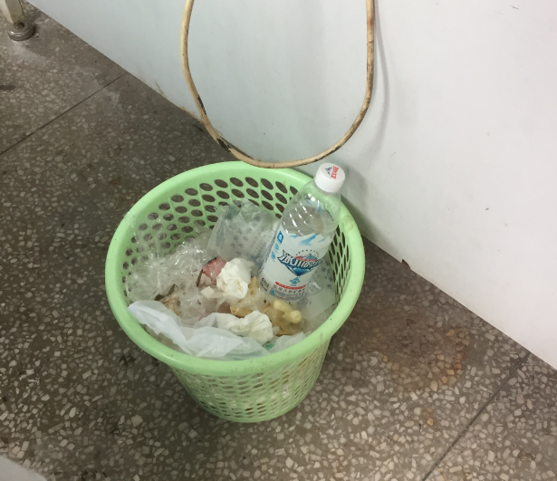 | 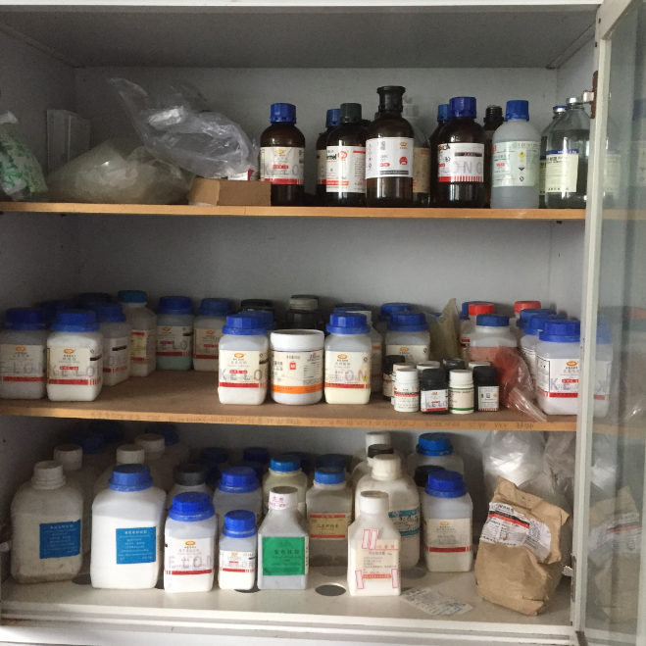
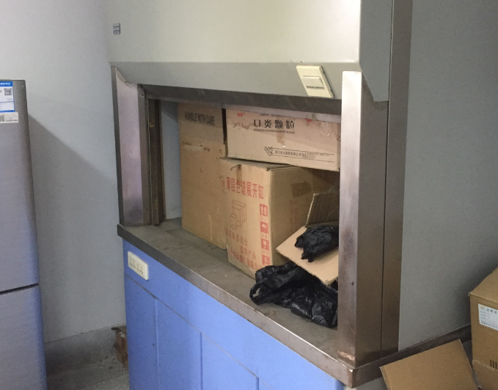 | 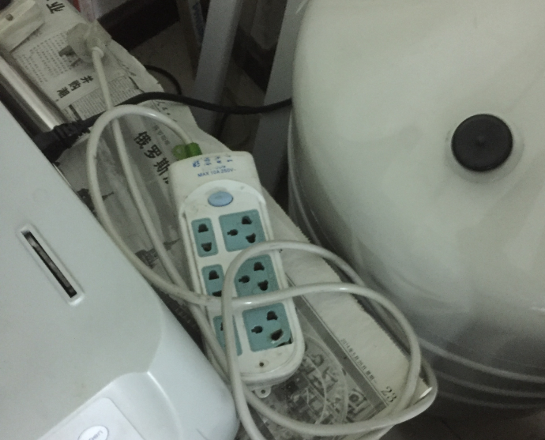
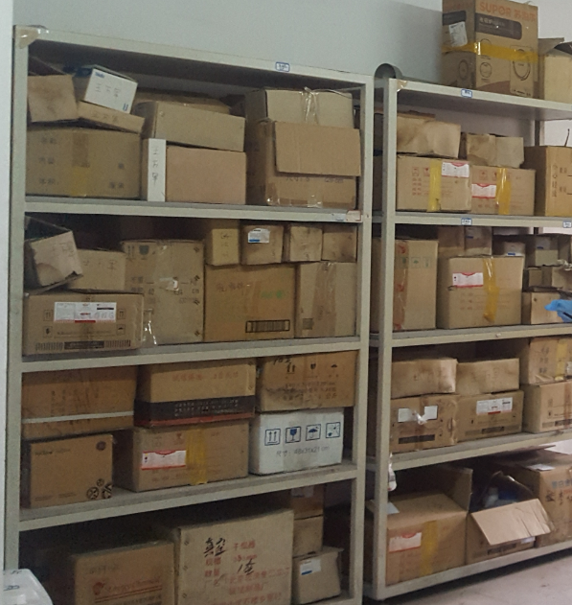 | 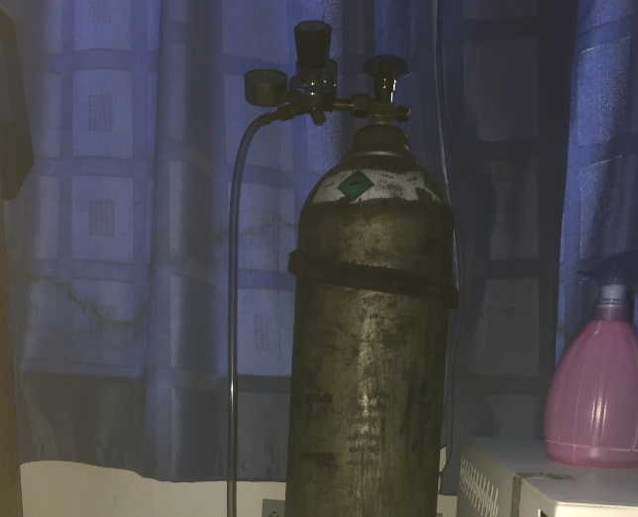
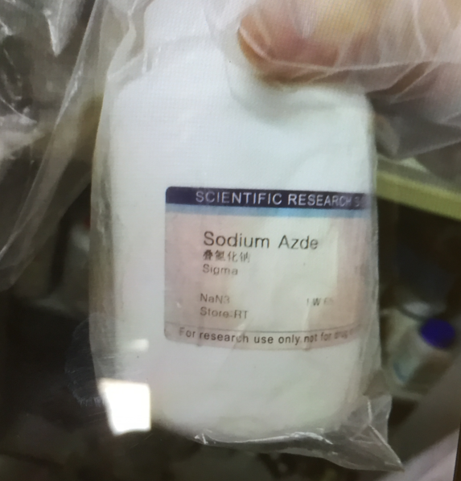 | 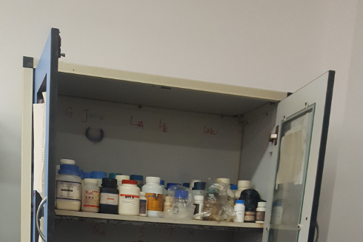

二、本次检查中根据教育部专家组现场意见，结合日常检查中发现的问题，决定对中药资源与栽培实验室（3617）采取封门措施；按照《西南交通大学实验室安全管理办法（试行）》（西交校资实〔2016〕3号）规定，我处将检查中发现的安全隐患记入安全隐患台账；1）未采取封门措施的实验场所请务必于2017年 11月24日之前按照实验室管理相关要求落实整改责任人并予以整改，切实消除安全隐患后书面报告整改情况，若切实无法立整立改，须指定后续可行的整改方案和执行计划，并应立即停止使用，待整改完成后再行启用；2）已采取封门措施的实验场所须单独形成整改方案，经实验场所的安全责任人、单位第一责任人签字后报我处审批同意后开展整改，并在后续工作中要加强实验室技术安全管理。
三、依据《西南交通大学实验室安全管理办法（试行）》之规定，实验室对各级各类检查发现的安全隐患问题拒不整改（连续3次发出整改通知未果），或整改不到位（连续检查3次发现安全隐患仍然存在），资产与实验室管理处报请学校安全稳定及安全生产工作领导小组批准同意后，有权视具体情况对实验室封门直至整改达标，由此造成的一切损失由实验室或其所在学院自行负责。对存在严重安全隐患的实验室，资产与实验室管理处有权暂停设备、用房、专项建设资金等条件支持，以确保学校资产安全。
四、本次实验室安全检查工作情况纳入实验室工作年度考核的考查范围。对发生安全事故的单位和相关人员按照《西南交通大学实验室安全责任追究办法》进行处理。
专此通知。

安全稳定及安全生产工作领导小组办公室
资产与实验室管理处
2017年11月17日

主送：生命科学与工程学院
呈送：安全稳定及安全生产工作领导小组办公室、资产与实验室处领导

